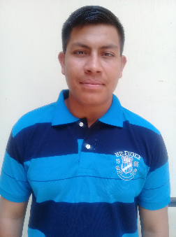
CURRICULUM VITAE

Datos Personales:
Nombre: Noé Omar López muñoz
Fecha De Nacimiento: 13 De marzo De 1998
Edad: 19
No. De Dpi: 2721 12224 0513
Estado Civil: Soltero
Nacionalidad: Guatemalteca
Dirección: 6ta Av. 4-80 Zona 19 La Florida
Número De Celular: 3109-2191 2508-4217
Correo Electrónico: noeomarlopez12@gmail.com
Estudios Realizados:
Educación Preprimaria:
2003-2004 Escuela Oficial de Párvulos Anexa E.O.R.M Barrio Santa Teresa
Educación Primaria:
2005-2010 1ro-4to Escuela Urbana Mixta María Chinchilla
2011-2012 5to-6to Escuela Urbana Para Varones no. 59 Panamericana
Educación Básica:
2016 1ro Colegió Justo Rufino Barrios

